Już teraz możesz zobaczyć najnowszy Katalog Projektów Domów DOMY w Stylu na swoim telefonie lub komputerze
Na rynku ukazał się najnowszy 40-ty Jubileuszowy katalog z projektami domów Domy w Stylu. Jest to 2-okładkowe wydanie z prezentacją gotowych projektów domów. Prezentacja projektów została wzbogacona o zdjęcia z realizacji, oraz wizualizacje wnętrz. W katalogu znajduje się również obszerna część redakcyjna zawierająca porady z zakresu wyboru projektu i jego realizacji.

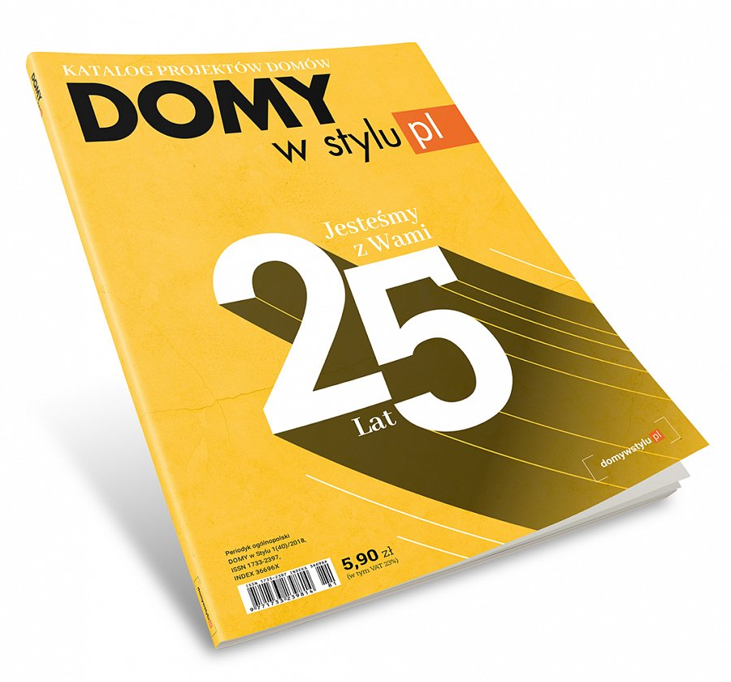
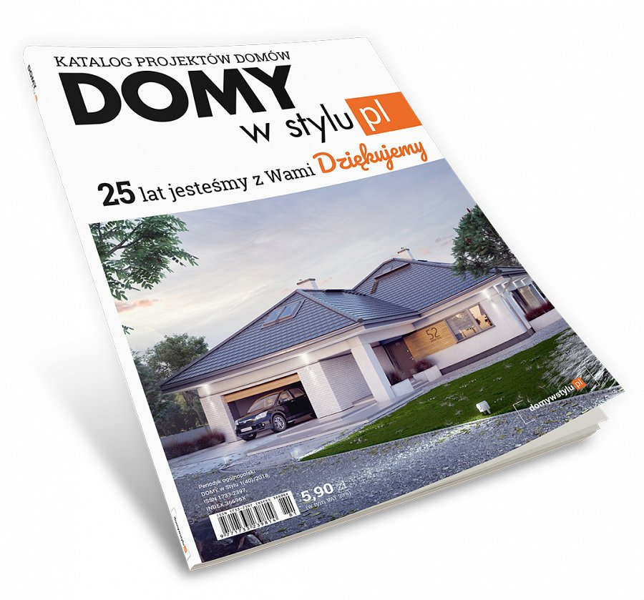

Katalog Domy w Stylu zawiera prezentację prawie 150 projektów domów wraz ze zdjęciami z realizacji oraz wizualizacjami wnętrz.
Projekty w katalogu zostały podzielone według rodzaju zabudowy na:
l domy parterowe,
l domy z użytkowym poddaszem,
l domy na wąską działkę,
l domy piętrowe,
l domy drewniane
l domy w zabudowie wielorodzinnej.
W katalogu poza częścią projektową znajduje się również część redakcyjna prezentująca cenne porady dotyczące wyboru projektu oraz jego realizacji, np.:
l projekt od podszewki - opis materiałów, jakich używamy projektując domy,
l tysiące zrealizowanych marzeń o domu- Wasze opinie i zdjęcia z realizacji,
l co wybrać do budowy domy, czyli porady ekspertów,
l czy można wybudować dom w 90 dni?,
l poradnik inwestora (który krok po kroku opisuje proces od wyboru działki, projektu po formalności urzędowe i rozpoczęcie budowy),
Katalog w wersji on-line można obejrzeć bezpłatnie na stronie: Katalog projektów domów online

Katalog jest dostępny w salonach prasowych: Empik, Kolporter, Ruch, Inmedio, Relay.

